6.6 实训项目7 语音配线架端接训练

1．实训任务来源

语音配线架的端接是综合布线系统常用配线设备的基本技术技能，也是1+X《综合布线系统安装与维护职业技能等级标准》规定的职业技能。

2．实训任务

独立完成一组语音配线架链路搭建，包括1根25对大对数电缆的2次端接和1根鸭嘴跳线的端接，具体路由如图6-44所示，仿真110跳线架到语音配线架的链路端接。要求端接路由正确，剪掉撕拉线和塑料包带，剥开线对长度合适，理线美观，链路通断测试通过。

请扫描“彩色高清图片”二维码，查看彩色高清图片。

请扫描“Visio图”二维码，下载Visio原图，自行设计更多训练链路。

3．技术知识点

（1）语音配线架主要用于实现语音信息点与程控交换机的连接，对来自信息点的电缆进行模块化端接和管理。

（2）语音配线架后端设计有“T”型理线排，用于绑扎和固定线对。

（3）语音配线架模块带有线序标记，一般为3、6，4、5。如图6-45所示为语音配线架模块电路板。





Visio图





彩色高清图片

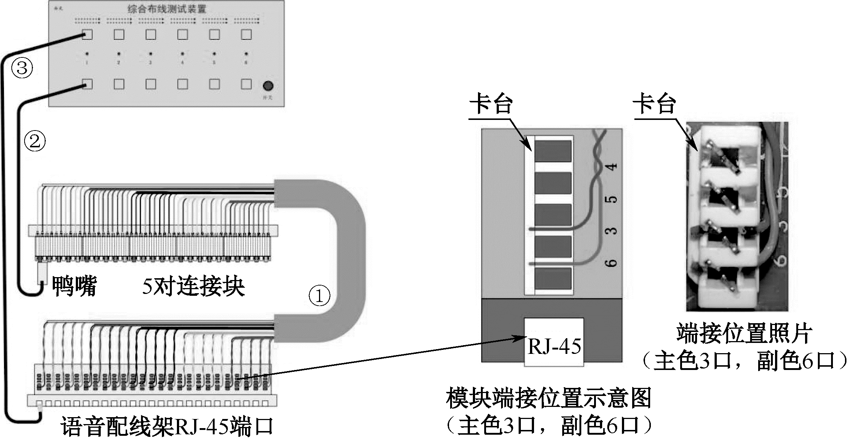

图6-44 语音配线架端接路由与端接位置（3、6口）图

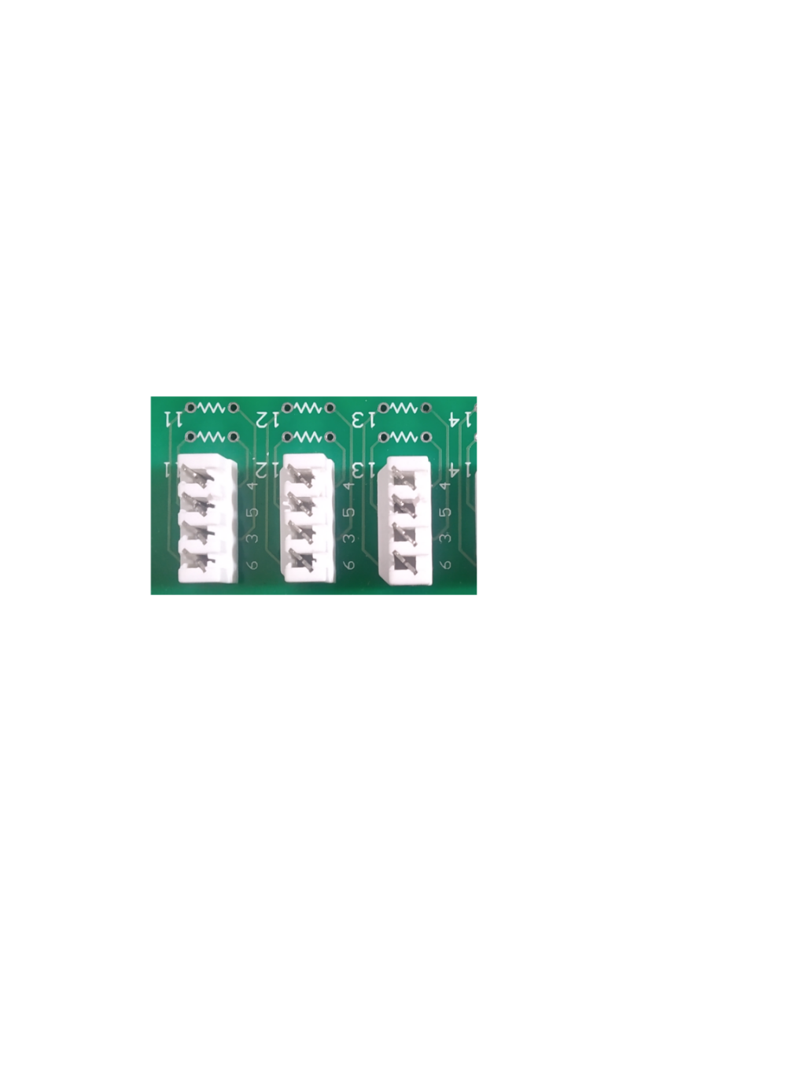

图6-45 语音配线架模块电路板

4．关键技能

（1）掌握大对数电缆剥除外护套的方法。

（2）语音配线架端接时，应保证端接线序正确、位置正确。

（3）掌握鸭嘴跳线的制作和使用方法。

（4）掌握开缆刀、五对打线钳、语音打线钳等工具的使用方法。

5．实训课时

（1）该实训共计2课时完成，其中技术讲解和视频演示25分钟，学员实际操作45分钟，测试与评判10分钟，整理清洁现场10分钟。





视频

（2）课后作业2课时，独立完成实训报告，提交合格实训报告。

6．实训指导视频

1XCJ61-实训7-语音配线架端接训练。

7．实训设备

产品型号：综合布线系统安装与维护装置。

本实训装置基于《综合布线系统安装与维护职业技能等级标准》专门研发，配置有综合布线测试装置、语音配线架、110跳线架等，仿真语音配线架端接等典型工作任务和职业技能要求，通过指示灯闪烁直观和持续显示链路通断等故障，包括跨接、反接、短路、开路等各种常见故障。

8．实训材料

语音配线架端接训练实训材料见表6-4。

表6-4 语音配线架端接训练实训材料表

|  |  |  |  |  |
| --- | --- | --- | --- | --- |
| 序号 | 名称 | 规格说明 | 数量 | 器材照片 |
| 1 | 25对大对数电缆 | 25对大对数电缆，5m/根 | 1根 | 说明: ~)$B{491CC02XRRB%24C03M 说明: 网线 说明: 超五类水晶头 |
| 2 | 5e类网线 | 超五类非屏蔽网线 | 1m |
| 3 | RJ-45水晶头 | 超五类非屏蔽水晶头 | 3个 |
| 4 | 鸭嘴连接器 | 2位鸭嘴连接器 | 1个 |
| 5 | 线扎 | 3×100尼龙线扎，用于理线 | 30个 |

9．实训工具

语音配线架端接训练实训工具见表6-5。

表6-5 语音配线架端接训练实训工具表

|  |  |  |  |  |
| --- | --- | --- | --- | --- |
| 序号 | 名称 | 规格说明 | 数量 | 工具照片 |
| 1 | 开缆刀 | 用于剥除25对大对数电缆外护套 | 1把 | 说明: 开缆刀    说明: 五对打线钳 说明: 语音打线钳 |
| 2 | 水口钳 | 6寸水口钳，用于剪齐线端 | 1把 |
| 3 | 五对打线钳 | 五对110型打线刀 | 1把 |
| 4 | 语音打线钳 | 语音配线架打线刀 | 1把 |
| 5 | 旋转剥线器 | 旋转式剥线器，用于剥除外护套 | 1把 |
| 6 | 网络压线钳 | 支持RJ-45与RJ-11水晶头压接 | 1把 |

10．实训步骤

1）预习和播放视频。

课前应预习。初学者提前预习，请多次认真观看实训指导视频，熟悉主要关键技能和评判标准，熟悉色谱。

实训时，教师首先讲解技术知识点和关键技能，然后播放视频。

2）器材工具准备。

建议在播放视频期间，教师准备和分发材料和工具。

（1）按照材料表发放材料，包括25对大对数电缆、5e类网线、RJ-45水晶头等。

（2）按照工具表发放工具。

（3）学员检查材料和工具，规格数量应正确，质量应合格。

（4）本实训要求每个学员单独完成1组链路搭建，优先保证质量，掌握方法。

3）实训步骤和方法。

第一步：研读图纸。反复研读图纸，确定链路路由和端接位置，明确端接步骤。

第二步：110跳线架端接。

将大对数电缆的一端端接在110跳线架下层。

第三步：语音配线架端接。

将大对数电缆的另一端端接在语音配线架上。

（1）剥除25对大对数电缆外护套，长度为50cm。剪掉撕拉线和塑料包带，按照25对大对数电缆色谱，将线对分为白、红、黑、黄、紫5组。

（2）如图6-46所示，使用尼龙线扎将大对数电缆固定在语音配线架理线排上，注意不能将大对数电缆固定在有地线接线柱的一端。

（3）语音配线架T型理线排与语音配线架模块一一对应，将已分好的线对按照大对数电缆的色谱顺序，绑扎在T型理线排上

（4）如图6-47所示，将线对端接在语音配线架模块4、5（或3、6）线柱，注意线对的进线方向，线端朝向有台阶的一面。使用专门的打线钳，将线对压入线柱内，特别注意打线钳刀片方向，朝向有台阶的一面，也就是线端方向，图6-48所示为打线钳刀片方向示意图。如果刀片方向错误，将会把线芯切断，而且严重损坏塑料模块。

|  |  |  |
| --- | --- | --- |
| 说明: 固定大对数 | 说明: 3.6端口图 | 说明: 打线钳 |
| 图6-46 固定大对数电缆 | 图6-47 模块进线方向 | 图6-48 打线钳刀片方向图 |

如图6-49所示，完成语音配线架端接，剪掉多余线扎。

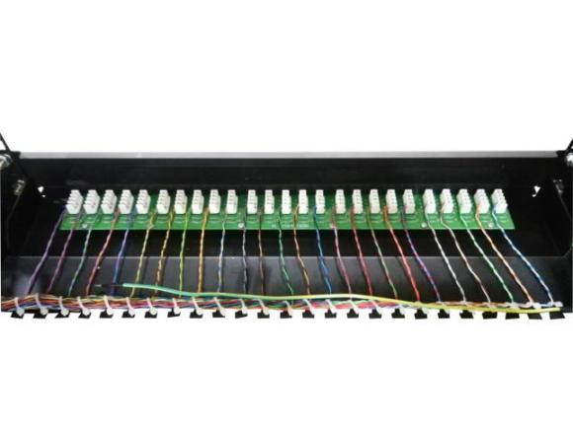

图6-49 语音配线架端接示意图

第四步：制作RJ-45-鸭嘴测试跳线。

（1）将跳线一端端接RJ-45水晶头。

（2）跳线另一端端接鸭嘴连接器，具体制作方法如下。

● 拆开鸭嘴连接器的压盖，如图6-50所示。

● 将3、6两芯压入鸭嘴连接器的刀片中，如图6-51所示。

● 安装鸭嘴连接器压盖，用手捏紧，完成鸭嘴连接器的制作，如图6-52所示。

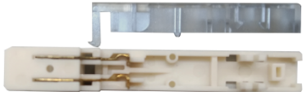

图6-50 拆开鸭嘴连接器压盖

|  |  |
| --- | --- |
| 说明: 3.6芯鸭嘴 | 说明: 2芯鸭嘴连接器 |
| 图6-51 线芯压入鸭嘴连接器刀片中 | 图6-52 完成的鸭嘴连接器 |

第五步：制作RJ-45-RJ-45网络跳线1根。

制作1根RJ-45-RJ-45水晶头网络跳线。

第六步：链路检查和测试。

按照图6-44所示路由和位置，检查路由是否正确，端接是否到位可靠，电气是否连通。

（1）如图6-53所示，将鸭嘴连接器卡装在110跳线架上的五对模块上层，例如对准白/白蓝线对，将RJ-45水晶头插接在综合布线测试装置下排端口。

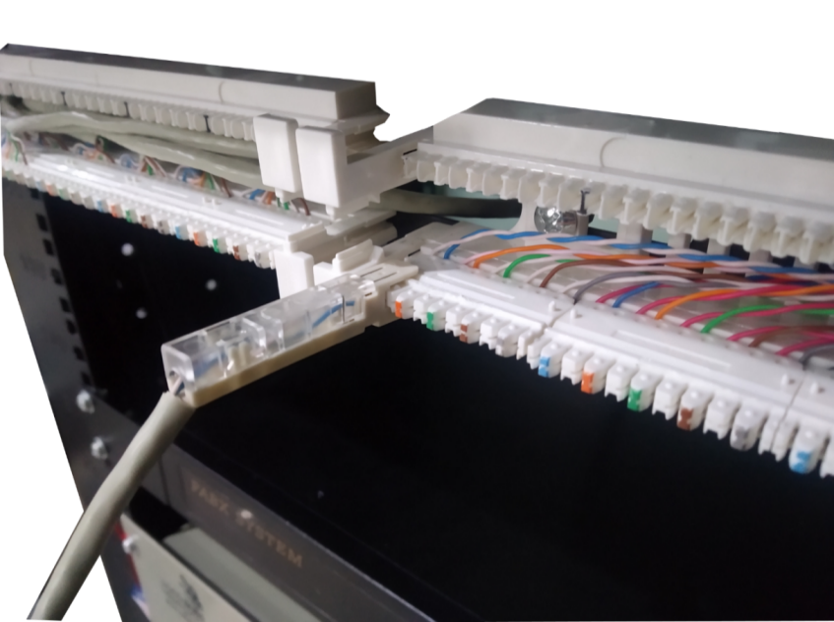

图6-53 鸭嘴跳线测试示意图

（2）将RJ-45-RJ-45网络跳线，一端插接在语音配线架对应端口，例如1号端口；另一端插接在综合布线测试装置上排端口，这样就搭建了1个完整的测试链路。

（3）测试装置指示灯按照4-4，5-5顺序轮流闪烁，即为通断测试通过。以此类推，逐一测试各个链路，完成25对的测试。

11．评判标准

本实训按照工程标准评判，只有合格与不合格，不允许使用“及格”或“半对”等模糊的概念，全部25对测试通过后，再进行操作工艺评价，具体评判标准见表6-6。

表6-6 语音配线架端接训练评分表

|  |  |  |  |  |  |  |  |  |
| --- | --- | --- | --- | --- | --- | --- | --- | --- |
| 姓名/  链路编号 | 测试结果  合格100分  不合格0分 | 操作工艺评价（不合格扣分，每处扣10分） | | | | | 评判  结果  得分 | 排名 |
| 路由正确1处 | 剪掉撕拉线  2处 | 剪掉塑料包带2处 | 剥开线对长度合适2处 | 理线规范3处 |
|  |  |  |  |  |  |  |  |  |

12．实训报告

请按照实训项目1表1-11所示的实训报告要求和模板，独立完成实训报告，2课时。